一、流程控制  
 1. 作用  
 2. 分类  
 1）顺序结构  
 2）分支/选择结构  
 1. if语句  
 2. switch语句  
 3）循环结构  
二、函数  
 1. 作用   
 2. 语法   
 3. 使用   
 4. 匿名函数  
 5. 作用域  
 6. 获取多个DOM元素和控制属性

# 一、流程控制

## 1. 作用

控制代码的执行顺序

## 2. 分类

#### 1）顺序结构

从上到下依次执行代码语句

#### 2）分支/选择结构

##### 1. if语句

* 简单if结构
* if(条件表达式){  
   表达式成立时执行的代码段  
  }
* 注意 : 除零值以外，其他值都为真，以下条件为假值false
* if(0){}  
  if(0.0){}  
  if(""){} //空字符串  
  if(undefined){}  
  if(NaN){}  
  if(null){}
* 特殊写法 :  
   { }可以省略,一旦省略，if语句只控制其后的第一行代码
* if - else结构
* if(条件表达式){  
   //条件成立时执行  
  }else{  
   //条件不成立时选择执行  
  }
* 多重分支结构
* if(条件1){  
   //条件1成立时执行  
   }else if(条件2){  
   //条件2成立时执行  
   }else if(条件3){  
   //条件3成立时执行  
   }...else{  
   //条件不成立时执行  
   }

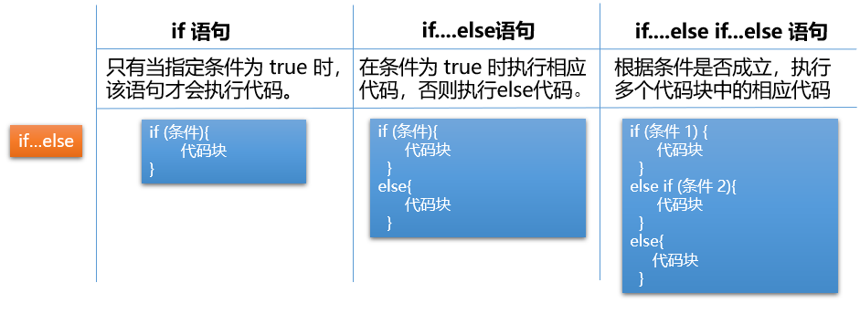

##### 2. switch语句

* 语法 :

switch(value){  
 case 值1 :  
 //value与值1匹配全等时,执行的代码段  
 break; //结束匹配  
 case 值2 :  
 //value与值2匹配全等时,执行的代码段  
 break;  
 case 值3 :  
 //value与值3匹配全等时,执行的代码段  
 break;  
 default:  
 //所有case匹配失败后默认执行的语句  
 break;  
}

* 使用 :

1. switch语句用于值的匹配，case用于列出所有可能的值；只有switch()表达式的值与case的值匹配全等时，才会执行case对应的代码段  
2. break用于结束匹配，不再向后执行；可以省略，break一旦省略，会从当前匹配到的case开始，向后执行所有的代码语句，直至结束或碰到break跳出  
3. default用来表示所有case都匹配失败的情况，一般写在末尾，做默认操作  
4. 多个case共用代码段  
 case 值1:  
 case 值2:  
 case 值3:  
 //以上任意一个值匹配全等都会执行的代码段

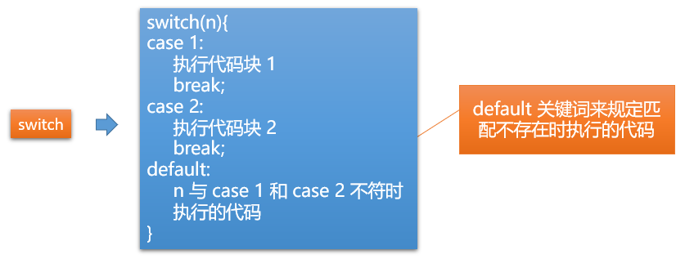

#### 3）循环结构

* 作用  
  根据条件，重复执行某段代码
* 分类

1. while循环

定义循环变量;  
 while(循环条件){  
 条件满足时执行的代码段  
 更新循环变量;  
}

1. do-while循环

do{  
 循环体;  
 更新循环变量  
}while(循环条件);

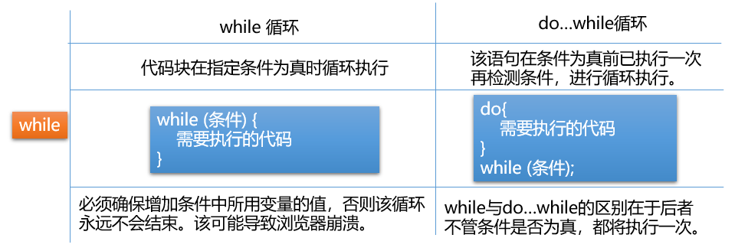

与 while 循环的区别 :

* while 循环先判断循环条件，条件成立才执行循环体
* do-while 循环不管条件是否成立，先执行一次循环体

1. for 循环

for(定义循环变量;循环条件;更新循环变量){  
 循环体;  
}

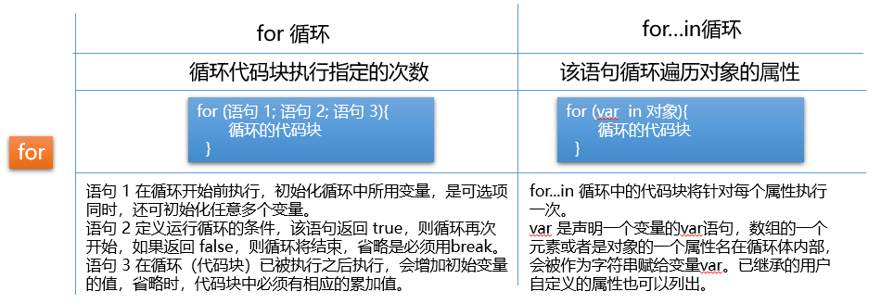

循环控制 :

1. break 强制结束循环
2. continue 结束当次循环，开始下一次循环  
   循环嵌套 :  
   在循环中嵌套添加其他循环

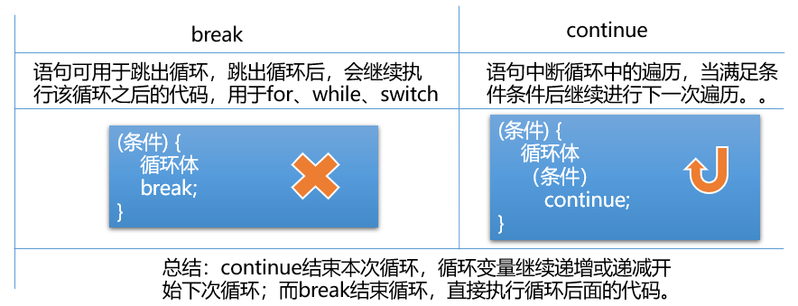

# 二、函数

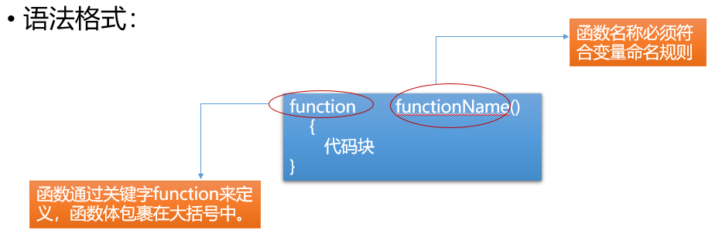

## 1. 作用

封装一段待执行的代码

## 2. 语法

//函数声明  
 function 函数名(参数列表){  
 函数体  
 return 返回值;  
 }  
 //函数调用  
 函数名(参数列表);

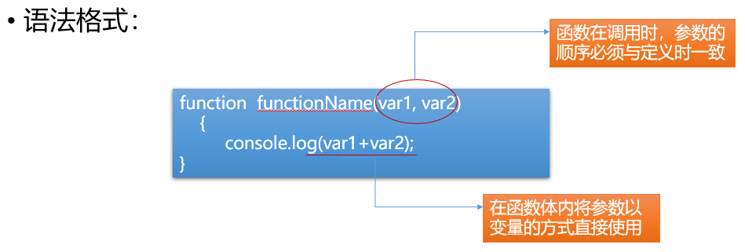

## 3. 使用

函数名自定义，见名知意，命名规范参照变量的命名规范。普通函数以小写字母开头，用于区分构造函数(构造函数使用大写字母开头，定义类)

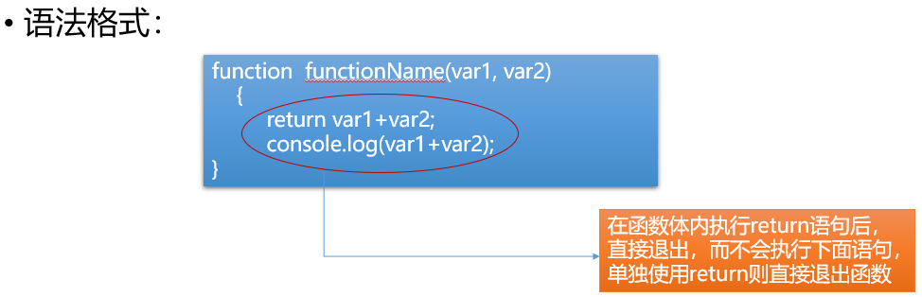

## 4. 匿名函数

匿名函数：省略函数名的函数。语法为：

* 匿名函数自执行

(function (形参){  
   
 })(实参);

* 定义变量接收匿名函数

var fn = function (){};  
 fn(); //函数调用

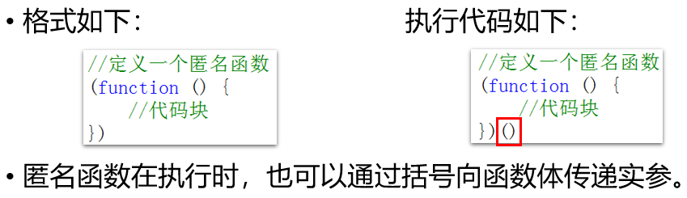

## 5. 作用域

JavaScript 中作用域分为全局作用域和函数作用域，以函数的{ }作为划分作用域的依据

1. 全局变量和全局函数
   * 只要在函数外部使用 var 关键字定义的变量，或函数都是全局变量和全局函数，在任何地方都可以访问
   * 所有省略 var 关键字定义的变量，一律是全局变量
2. 局部变量/局部函数
   * 在函数内部使用 var 关键字定义的变量为局部变量，函数内部定义的函数也为局部函数，只能在当前作用域中使用，外界无法访问
3. 作用域链  
   局部作用域中访问变量或函数，首先从当前作用域中查找，当前作用域中没有的话，向上级作用域中查找，直至全局作用域

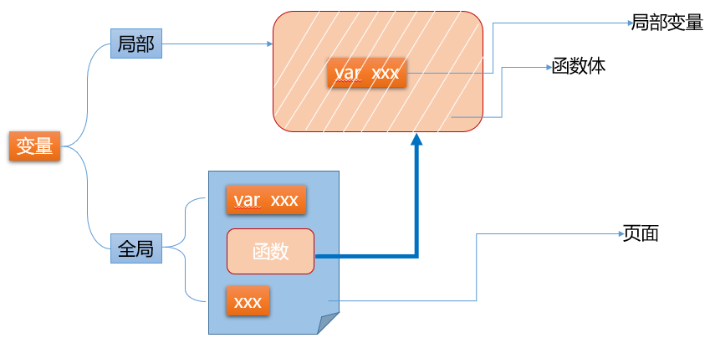

## 6. 获取多个DOM元素和控制属性

1. 根据标签名获取元素节点列表

var elems = document.getElementsByTagName("");  
/*  
参数 : 标签名  
返回值 : 节点列表,需要从节点列表中获取具体的元素节点对象,添加相应下标。  
*/

1. 根据 class 属性值获取元素节点列表

var elems = document.getElementsByClassName("");  
/*  
参数 : 类名(class属性值)  
返回值 : 节点列表  
*/

1. 元素节点对象提供了以下属性来操作元素内容

innerHTML : 读取或设置元素文本内容,可识别标签语法  
innerText : 设置元素文本内容,不能识别标签语法  
value : 读取或设置表单控件的值

1. 获取 DOM 树中的属性值

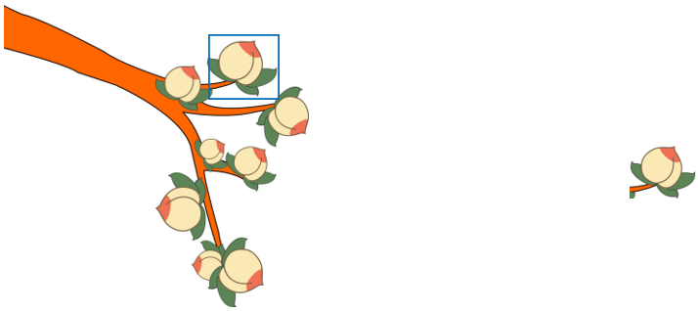

1. 设置 DOM 树中的属性值：

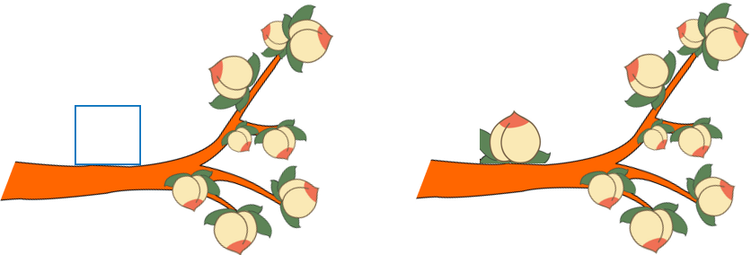

elem.getAttribute("attrname");//根据指定的属性名返回对应属性值   
elem.setAttribute("attrname","value");//为元素添加属性,参数为属性名和属性值   
elem.removeAttribute("attrname");//移除指定属性